**CARGAR FOTOS.**

1. **Ingresar En la Ficha del Trabajador.**

MODULO - > Ficha Trabajador.

PROCESOS -> Ficha Trabajador.

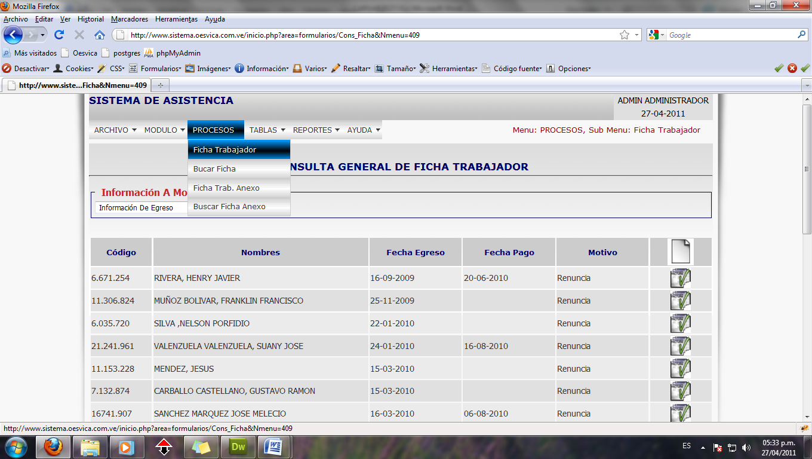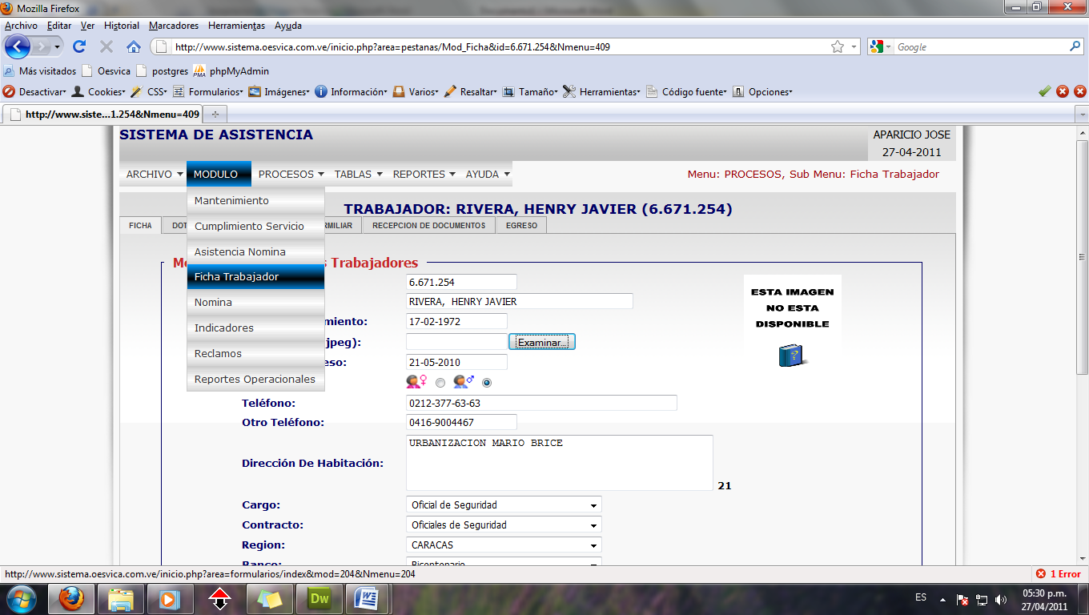

1. **Subir Foto Al Sistema**

Click en el botón de Examinar.

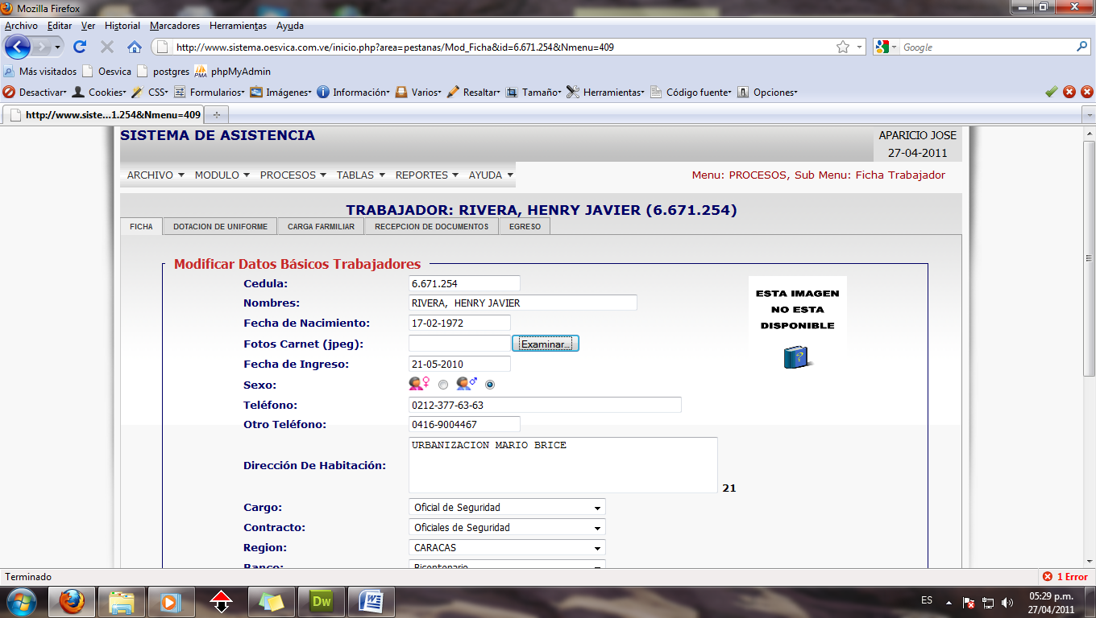

1. **Seleccionar Foto que se quiere cargar Únicamente extensión tipo (jpg)**

